Лабораторная работа №5

Операционные системы

Машков Илья Евгеньевич

Содержание

# 1 Цель работы

Получение навыков наастройки рабочей среды.

# 2 Задание

1. Выполнение лабораторной работы.

# 3 Выполнение лабораторной работы

## 3.1 Менеджер паролей pass

### 3.1.1 Установка

Для начала требуется установить **pass** (рис. 1).

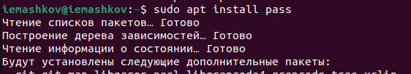

Рис. 1: Установка pass.

Затем устанавливаю **gopass** (рис. 2).

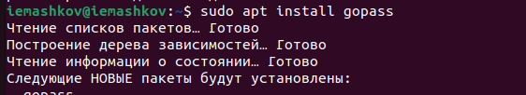

Рис. 2: Установка gopass.

### 3.1.2 Настройка

#### 3.1.2.1 GPG ключи

Теперь займёмся настройкой. В методичке указано, что сначала надо проверить список ключей, но я решил сначала их сгенерировать (рис. 3).

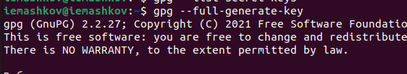

Рис. 3: Генерация GPG ключей.

А теперь проверяю список ключей (рис. 4).

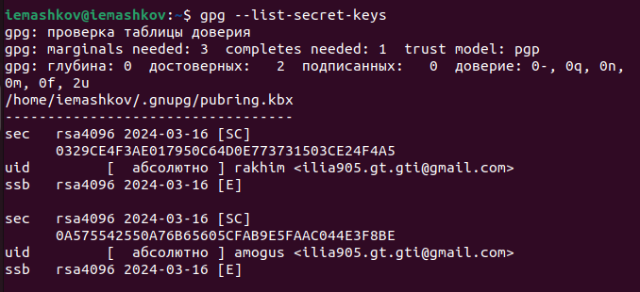

Рис. 4: Список GPG ключей.

#### 3.1.2.2 Инициализация хранилища

Инициализирую хранилище и создаю структуру git (рис. 5).

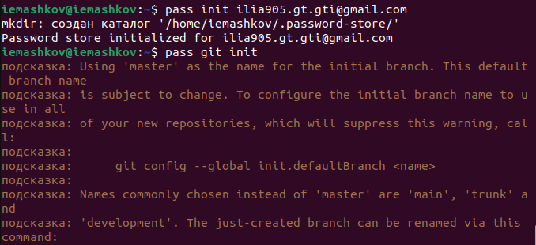

Рис. 5: Инициализация хранилища.

Затем задаю адрес репозитория на хостинге (рис. 6).

Задание адреса на хосинге.

Рис. 6: Задание адреса на хосинге.

Теперь синхронизирую репозиторий (рис. 7).

Синхронизация репозитория.

Рис. 7: Синхронизация репозитория.

#### 3.1.2.3 Прямые изменения

Т.к. отслеживаются только изменения, сделанные через **pass** или **gopass**, нам надо вручную закоммитить их и выложить (рис. 8).

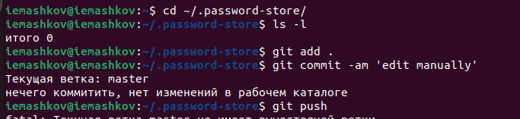

Рис. 8: Коммит изменений.

Затем проверить статус синхронизации (рис. 9).

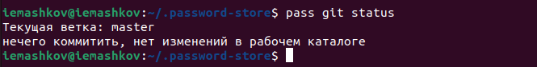

Рис. 9: Статус синхронизации.

### 3.1.3 Настройка интерфейса с браузером

Добавляю плагин для браузера FireFox, после чего устанавливаю интерфейс для взаимодействия с браузером (рис. 10).

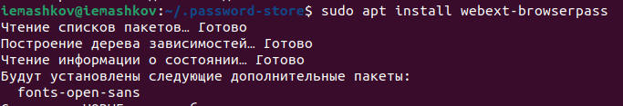

Рис. 10: Установка интерфейса для взаимодействия с браузером.

### 3.1.4 Сохранение пароля

Выполняю команду **pass insert** (рис. 11).

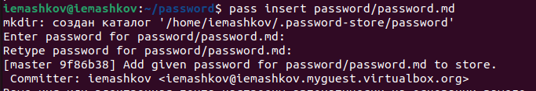

Рис. 11: Выполнение команды pass insert.

Дальше отображаю пароль для указанного имени файла (рис. 12).

Отображение пароля.

Рис. 12: Отображение пароля.

И заменяю существующий (рис. 13).

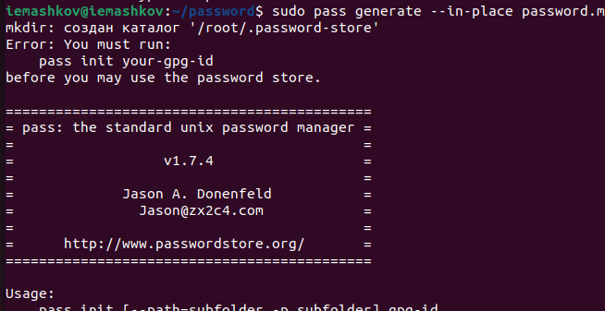

Рис. 13: Замена существующего пароля.

### 3.1.5 Управление файлами конфигурации

#### 3.1.5.1 Дополнительное программное обеспечение

Устанавливаю дополнительное программное обеспечение (рис. 14).

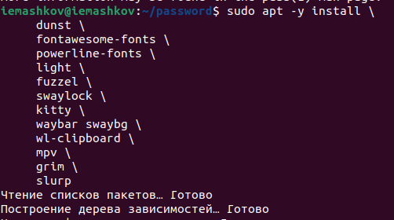

Рис. 14: Установка дополнительного программного обеспечения.

Устанавливаю шрифты (рис. 15).

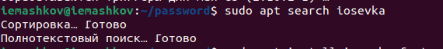

Рис. 15: Установка шрифтов.

#### 3.1.5.2 Установка

Устанавливаю бинарный файл, который определит архитектуру процессора и ОС, затем установит необходимый файл (рис. 16).

Установка бинарного файла.

Рис. 16: Установка бинарного файла.

#### 3.1.5.3 Создание собственного репозитория с помощью утилит

Создаю свой репозиторий на основе шаблона (рис. 17).



Рис. 17: Создание репозитория.

#### 3.1.5.4 Подключение репозитория к своей системе

Инициализирую **chezmoi** с моим репозиторием **dotfiles** (рис. 18).



Рис. 18: Инициализация репозитория.

Проверяю изменения внёс **chezmoi** в домашний каталог (рис. 19).

Проверка изменений.

Рис. 19: Проверка изменений.

Принимаю эти изменения (рис. 20).

Принятие изменений.

Рис. 20: Принятие изменений.

Получаю и применяю последние изменения из моего репозитория (рис. 21).

Получение и применение последних изменений.

Рис. 21: Получение и применение последних изменений.

#### 3.1.5.5 Ежедневные операции с chezmoi

Извлекаю последние изменения из репозитория, чтобы посмотреть изменения в файле (рис. 22).

Извлечение изменений.

Рис. 22: Извлечение изменений.

Чтобы включить автоматическую фиксацию изменений и отправку их в репозиторий, мне надо перейти в файл конфигурации и добить пару строк (рис. 23).

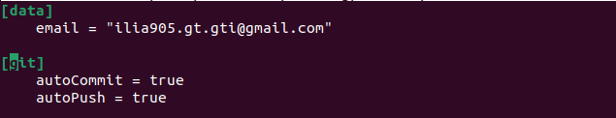

Рис. 23: Изменение файла конфигурации.

# 4 Выводы

При выполнении лабораторной работы я получил навыки для настройки рабочей среды.

# Список литературы

[Операционные системы](https://esystem.rudn.ru/mod/page/view.php?id=1098796#org2695679)